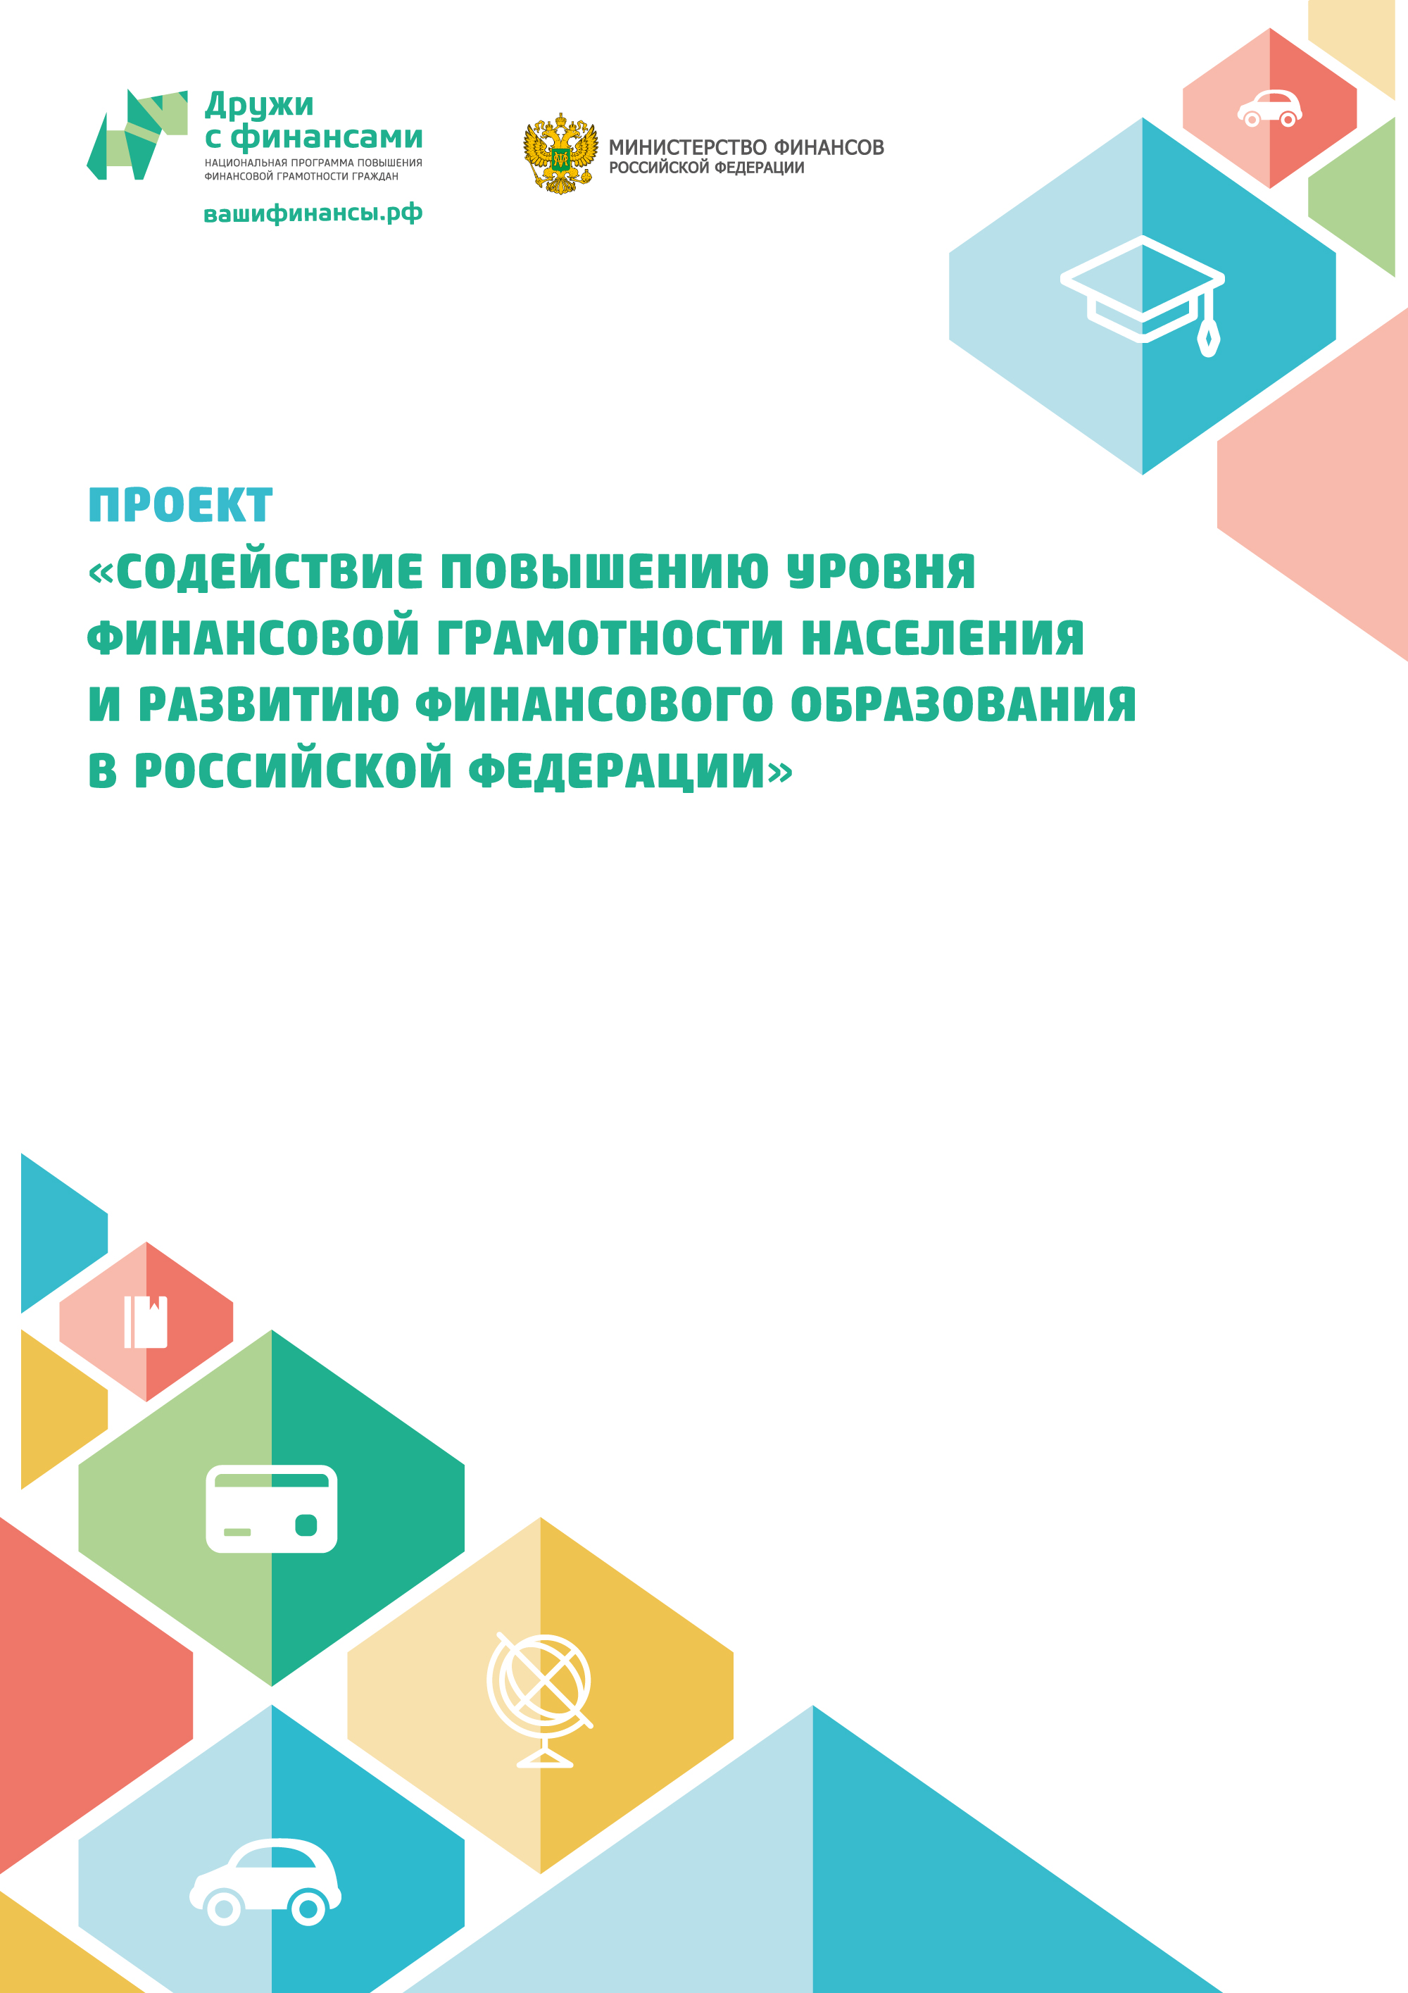



Муниципальное автономное общеобразовательное учреждение города Калининграда средняя общеобразовательная школа № 3

Занятие по финансовой грамотности
«Благотворительность»

Калининград - 2016
Технологическая карта
Занятие по финансовой грамотности
«Благотворительность»
I Методический блок

Цель |  | Дать представление о благотворительности  Проблема: Почему люди помогают другим?
Задачи |  | Давать определение понятия благотворительность, познакомиться с биографиями некоторых меценатов, способствовать формированию положительной нравственной оценки таких человеческих качеств, как милосердие, сопереживание, сочувствие; способствовать воспитанию доброты, душевности; побуждать детей к участию в благотворительных акциях.
Форма занятия |  | Комбинированный урок, внеурочное занятие
Время занятия |  | Два занятия по 45 мин
Материал |  | компьютер, ММП, презентация, раздаточный материал
Предварительная работа |  | Подготовка ММП, раздаточного материала, сообщения учащихся о меценатах
Формы контроля |  | Контрольные закрепляющие вопросы в конце занятия.
Методические рекомендации  организаторам игры |  | Целевая группа: учащиеся 5-6 классов

II Содержательный блок
Развернутый сценарий занятия

Содержание:
1. Мотивация.
2. Изучение нового материала. Кого мы называем меценатами?
3. История меценатов (сообщения учащихся)
4. Собери и объясни пословицу.
5. Игра «Незаконченные предложения» «Чего нельзя купить на деньги?»
6. Деловая игра «Современные меценаты».
7. Домашнее задание.

Мотивация. Интерактивная беседа с учащимися.
Послушайте, пожалуйста, небольшую историю. Ее рассказала мне мама одного семиклассника. Ее сын Дима увлекается авиамоделированием.
Буквально каждую неделю Дима клеит новую модель самолета. Эти модели в его комнате везде: на шкафу, на полках, на столе, под кроватью. Мама пыталась потихоньку выбрасывать эти изделия, но Димка каким-то образом всегда это замечал и устраивал скандалы после исчезновения очередного истребителя. Тогда мама предложила сыну сделать доброе дело. Она сказала, что эти авиамодели можно отдать соседским близнецам Саше и Сереже. В их многодетной семье детей не балуют игрушками, и, если Димка принесет им такое количество отличных моделей, у малышей будет настоящий праздник. Эта идея так вдохновила мальчика, что он сразу же бросился собирать подарок соседским ребятам. Нашел большую коробку, аккуратно разместил в ней все свои модели и, расщедрившись, высыпал туда еще и свои детские машинки. Закрыл коробку и отправился во двор, где сиротливо копались в песочнице Сашка и Сережка. Мама видела с балкона, как Димка поставил перед ребятишками огромную коробку, как малыши робко заглядывали в нее, не решаясь прикоснуться к такому богатству. Мама отошла от окна, когда увидела, что Димка собирается запускать свой самый большой самолет. Уже из кухни она услышала счастливый детский смех во дворе и поняла, что испытания лайнера прошли успешно.
Димка вернулся домой счастливый и усталый, как Дед Мороз после двадцать пятой елки. Он сразу же позвонил своей подружке Наташе и торжественно сообщил: «Поздравь меня, я стал меценатом». Но Наташа, услышав его рассказ, не согласилась с ним.
Как вы думаете, ребята, почему Наташа не согласилась называть Димку меценатом?
Как же можно назвать поступок Димы?

Изучение нового материала.
Кого мы называем меценатами?
В первом веке до нашей эры жил в Риме богач по имени Меценат. Он служил при дворе императора Августа, был умелым и ловким политиком. Но, главное, Меценат был ценителем искусства, оказывал покровительство поэтам, художникам и артистам: помогал им деньгами, давал работу, приглашал на пиры.… И именно этим обессмертил своё имя. Со временем меценатами стали называть всех богатых людей, помогающих нуждающимся. В России меценатство имеет давнюю традицию, уходящую корнями вглубь истории.
История меценатов. (сообщения учащихся)
1. Меценаты, спонсоры и благотворители
Благотворительность - это оказание помощи в виде пожертвований тем, кто в ней нуждается. Знаменитые русские купцы Прохоровы, Морозовы, Рябушинские, Мамонтовы и другие активно занимались благотворительностью. Они давали деньги на строительство школ, больниц, приютов, столовых, ночлежек.
Меценаты - это такие благотворители, которые жертвуют деньги на развитие культуры. Например, купцы Савва Мамонтов и Савва Морозов поддерживали русских художников, артистов, музыкантов. Меценат - это богатый покровитель наук и искусств. Кто был первым меценатом? В конце I в. н. э. в Древнем Риме жил Гай Цильний Меценат. Он поддерживал поэтов Вергилия и Горация. С тех пор всех, кто финансирует талантливых людей, называют меценатами.
2. Подвиг купца Третьякова
Всему миру известна Третьяковская галерея. Она находится в Москве. Это известный на весь мир художественный музей, в котором собраны шедевры русской живописи от Киевской Руси до наших дней. Коллекцию живописи собрал на свои деньги знаменитый меценат Павел Михайлович Третьяков.
До революции богачи не очень высоко ценили русское искусство, старались покупать и заказывать картины у иностранцев. Многие русские художники бедствовали, даже голодали. Помочь национальной культуре взялись настоящие патриоты, которые верили в свой народ, верили в расцвет его культуры. Одним из таких патриотов был московский купец Павел Михайлович Третьяков.
Друзьями Павла Михайловича Третьякова были лучшие живописцы. Но только двум из них удалось сделать прижизненный портрет мецената. Это Илья Ефимович Репин и Иван Николаевич Крамской. Третьяков был очень скромным человеком, он не любил позировать и выставлять себя.
Еще в молодости Третьяков поставил перед собой цель - создать галерею русского художественного искусства. В течение полувека он шел к этой цели. Он не пропустил ни одной выставки, весь капитал, доставшийся ему от отца, он завещал на создание этого музея. «Как можно больше давать людям, как можно меньше брать самому» - таким было его жизненное правило. Он покупал на свои деньги картины Репина, Крамского, Перова, Васнецова, Левитана, Шишкина, других русских художников, которые еще никому не были известны, устраивал выставки. Потом он подарил свою галерею Москве. Создание галереи - это настоящий подвиг Павла Михайловича Третьякова.
3. «Спонсор» МХТ
Все знают, что такое МХТ. Это театр, который создали Станиславский и Немирович-Данченко. В этом театре ставил свои пьесы А.П. Чехов. Станиславский и Немирович-Данченко хотели, чтобы театр был доступным для народа, чтобы билеты на спектакли были дешевыми. Но такому театру обязательно нужен был спонсор, меценат, который бы постоянно давал деньги на костюмы, декорации, зарплату артистам, ремонт. И тут на помощь пришел известный московский купец Савва Морозов.
Савва Морозов очень любил театральное искусство, постоянно посещал спектакли разных театров. Некоторым театральным труппам он помогал деньгами. Только просил, чтобы эта помощь не афишировалась.
Театр Станиславского очень нравился Морозову. Нравилась сама идея сделать театр не для богачей, а для народа. И Савва Морозов стал одним из основателей этого театра. Он буквально жил им: приходил на все репетиции и спектакли, давал крупные денежные суммы и даже затеял перестройку здания. Морозов сам наблюдал за стройкой, лично вникал во все детали, сам пилил, красил, забивал. За границей были закуплены новейшие технические приспособления и оборудование для сцены. В целом на Художественный театр Савва Морозов истратил около полумиллиона рублей. Художественный театр Станиславского прославился на весь мир. В этом есть и заслуга мецената Саввы Морозова.
Как вы думаете, ребята, что заставляло Третьякова, Морозова, других богатых купцов тратить свои деньги на благотворительность?

Собери и объясни пословицу. Работа в парах.

Добряк творит добро, быть может, и не зная | а зло забывай.
Ласковое слово, | добру и учит.
Добрый человек скорее дело делает, | то и пожнёшь.
Чем сердиться, | чтобы сердце пело.
Доброму | чем хорошо говорить.
Хорошее слово - | что от того болит душа у негодяя.
Злой не верит, | а злое калечит.
Сделай доброе дело, | половина счастья.
Не одежда красит человека, | что есть добрый.
Добрый человек | лучше помириться.
Доброе слово лечит, | все друзья.
Добра желаешь - | добра не делает никому.
Лучше хорошо поступать, | добро и делай.
Добро помни, | добром плати.
Что посеешь, | чем сердитый.
За добро | что весенний день.
Худо тому, кто | а его добрые дела.

Игра «Незаконченные предложения»
«Чего нельзя купить на деньги?»
Перед учащимися задача представить, что они попали на ярмарку, где продается все на свете. Но они должны заметить только то, чего нельзя купить ни за какие деньги.
Например, учитель говорит: «За деньги можно купить кровать», а учащиеся замечают: «Но не сон».
Учитель читает начало предложений, дети заканчивают фразы (можно хором)
– за деньги можно купить часы… (но не время)
– за деньги можно купить книгу… (но не мудрость)
– за деньги можно купить телохранителя… (но не друга)
– за деньги можно купить еду… (но не аппетит)
– за деньги можно купить дом… (но не семью)
– за деньги можно купить лекарство… (но не здоровье)
– за деньги можно купить развлечения… (но не счастье, не хорошее настроение)

Деловая игра «Современные меценаты». Работа в группах.
Распределитесь по группам. Ваша группа – это благотворительный фонд. Задание: на листе ватмана отразите деятельность фонда (какую помощь оказываете). Задумайтесь над вопросами: что побуждает вас оказывать помощь, какие личностные качества при этом преобладают, какие возможны проблемы.

Домашнее задание.
Найти информацию о современных благотворительных фондах, меценатах.

